Tiszavasvári Város Önkormányzata
Képviselő-testületének
209/2018. (VII.26.) Kt. számú
határozata

A fogyatékos személyek otthonára vonatkozó 2018. évi támogatási szerződés utólagos jóváhagyásáról

Tiszavasvári Város Önkormányzata Képviselő-testülete „A fogyatékos személyek otthonára vonatkozó 2018. évi támogatási szerződés utólagos jóváhagyásáról” szóló előterjesztéssel kapcsolatban az alábbi határozatot hozza:

I. A határozat 1. melléklete szerinti tartalommal utólagosan jóváhagyja a Szociális és Gyermekvédelmi Főigazgatóság (székhely: 1132 Budapest, Visegrádi u. 49. adószám: 15802107-2-41, képviseli : Benedek István Zsolt mb. főigazgató) és Tiszavasvári Város Önkormányzata (székhely: 4440 Tiszavasvári, Városháza tér 4. szám, adószám: 15732468-2-15, bankszámla száma: 11744144-15404761, képviseli: Sipos Ibolya alpolgármester) közötti, a fogyatékos személyek otthonára vonatkozó feladat-ellátási szerződést a II. pontban foglaltak figyelembevételével.

II. Fenntartja a „Fogyatékos személyek otthonának 2018. évi finanszírozása, nyilatkozat szerződéses összeg elfogadásáról, szerződéskötési szándékról” szóló 109/2018. (IV.26.) Kt. számú határozatban foglalt alábbi nyilatkozatát:

Kifejezi szerződéskötési szándékát, azonban az SZGYF fenti hivatkozási számú megkeresésben, „A 2018. évre meghatározott működési támogatás összege: 117 975 264 Ft.” szövegrészben 2018. január 01- 2018. december 31. napjáig terjedő finanszírozási időszakra meghatározott összeg helyett az alábbi összesen: 143 818 214 Ft, azaz egyszáznegyvenhárom millió nyolcszáztizennyolcezer kettőszáztizennégy forint finanszírozási összeggel javasolja megkötni a szerződést,
azzal a módosítással, hogy a jelen határozat I. pontjában megjelölt, jelen határozat 1. mellékletében foglalt 117.975.264 Ft támogatási összegről szóló támogatási alapszerződés utólagos jóváhagyásával egyidejűleg, az Emberi Erőforrások Minisztériuma kedvező döntése esetén kezdeményezi a 25.842.950 Ft különbözeti összeg vonatkozásában az alapszerződés módosítását.
Határidő: Felelős: Sipos Ibolya
- pont tekintetében: azonnal általános helyettesítéssel megbízott
- pont tekintetében: esedékességkor alpolgármester

Sipos Ibolya Badics Ildikó
általános helyettesítéssel jegyző
megbízott alpolgármester

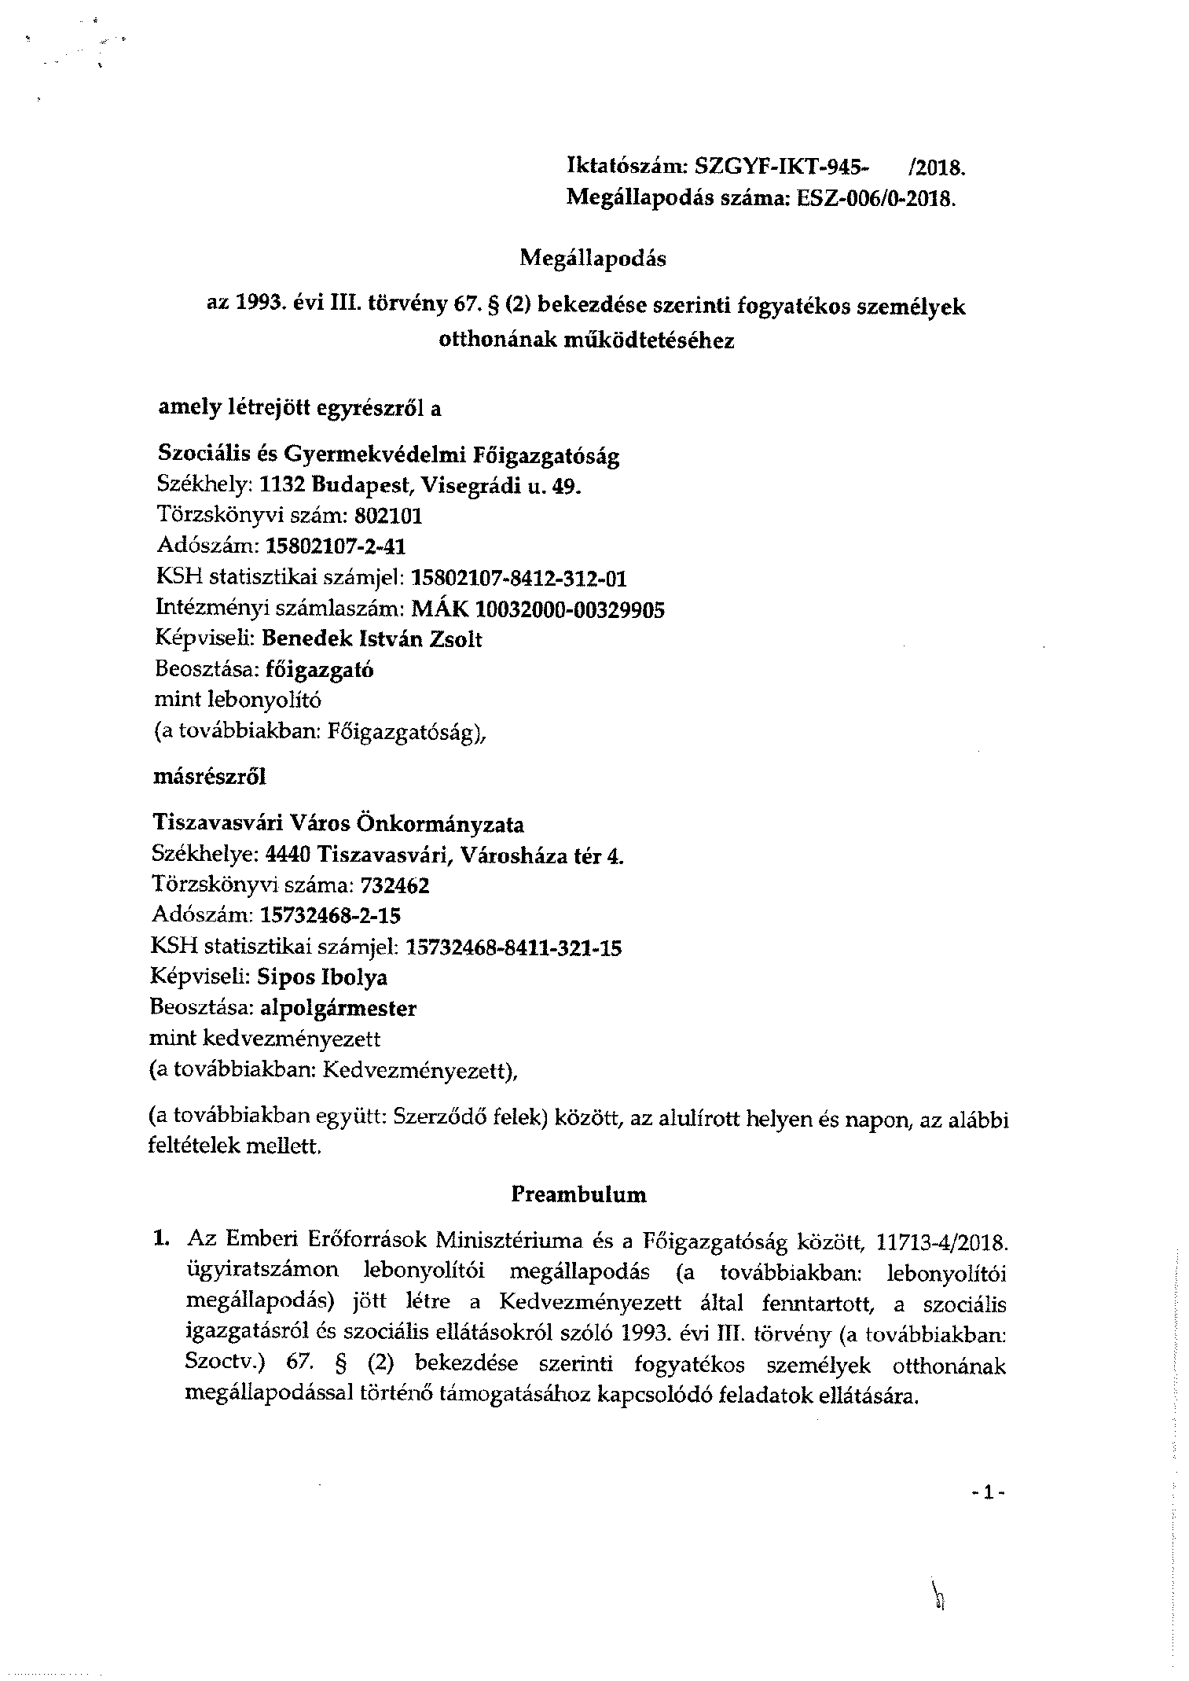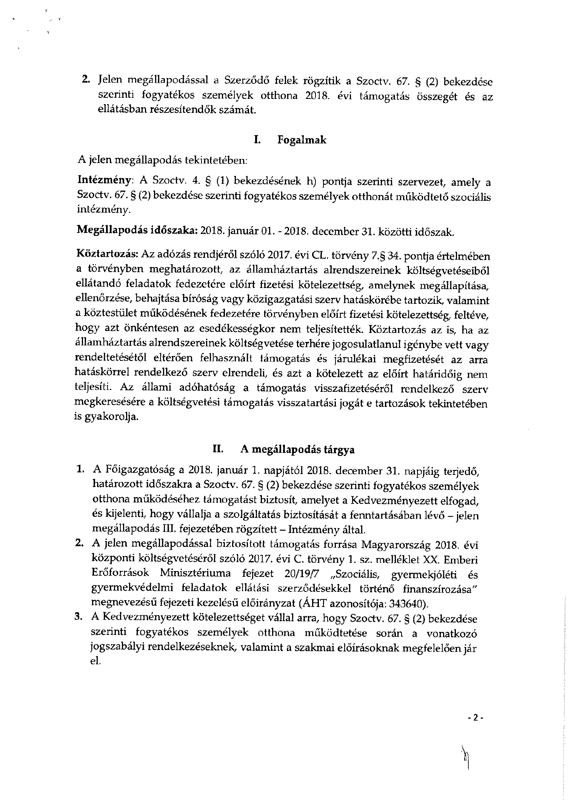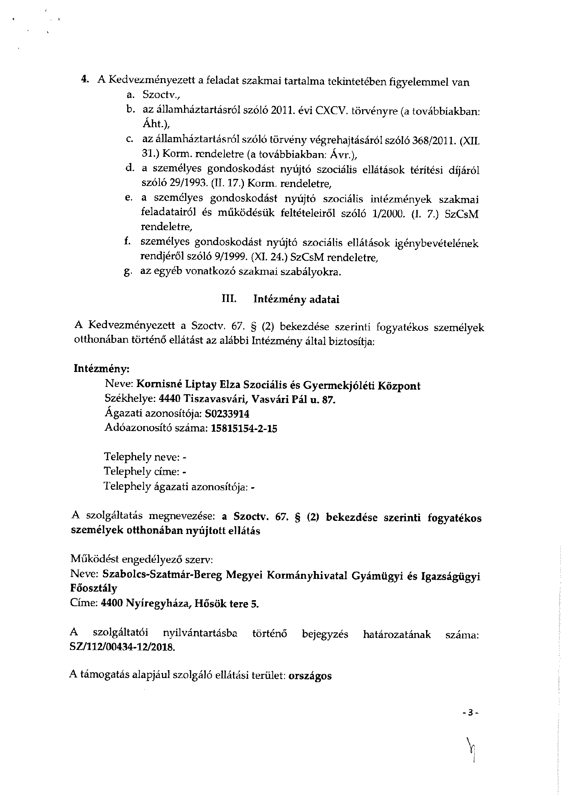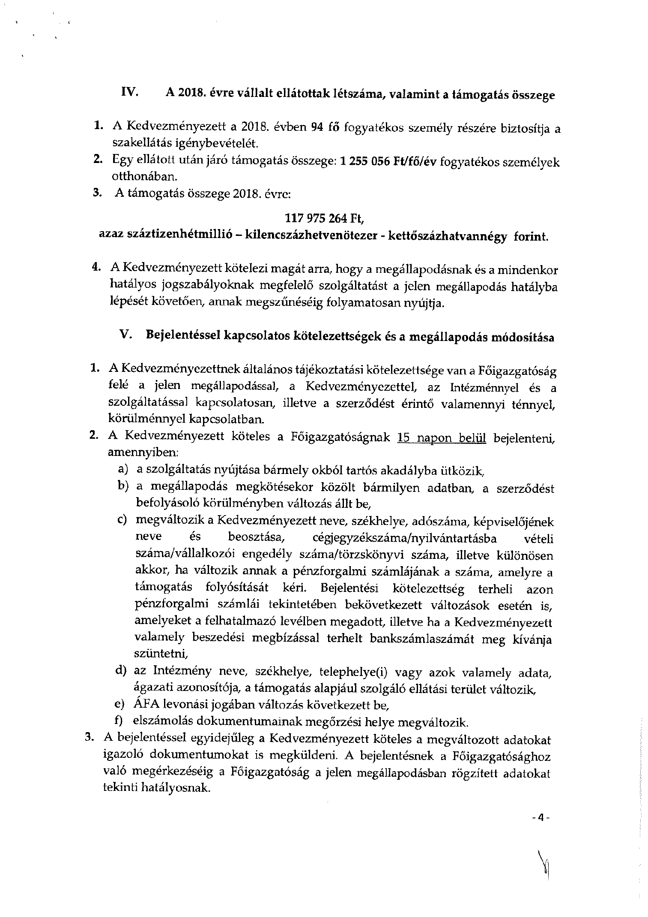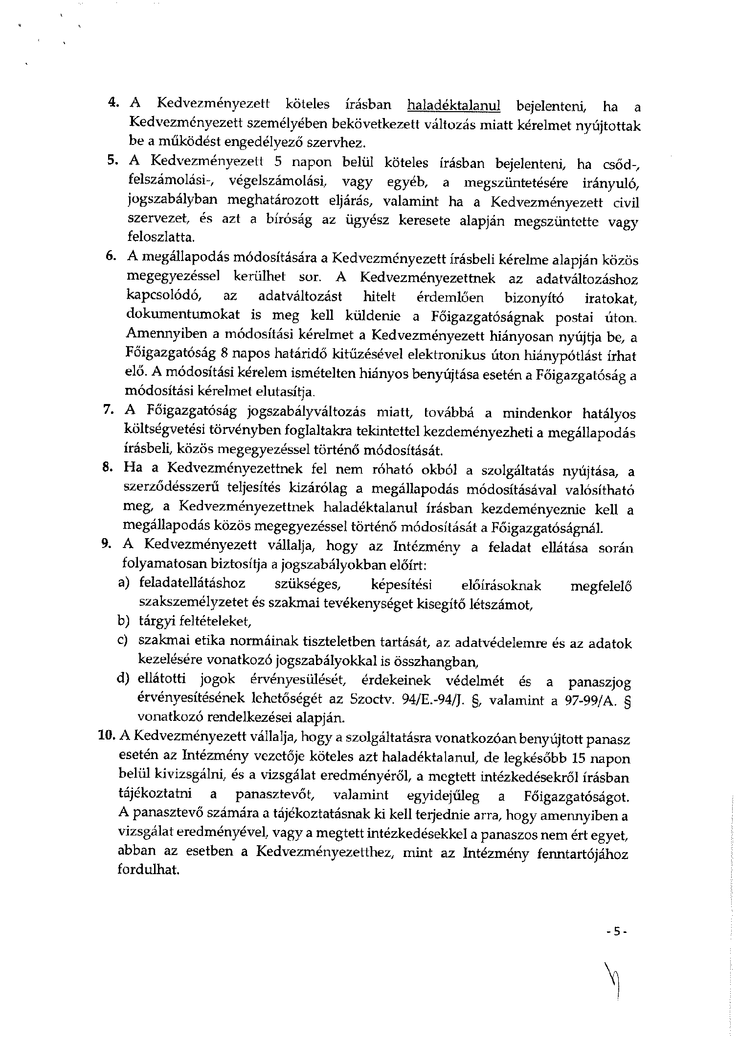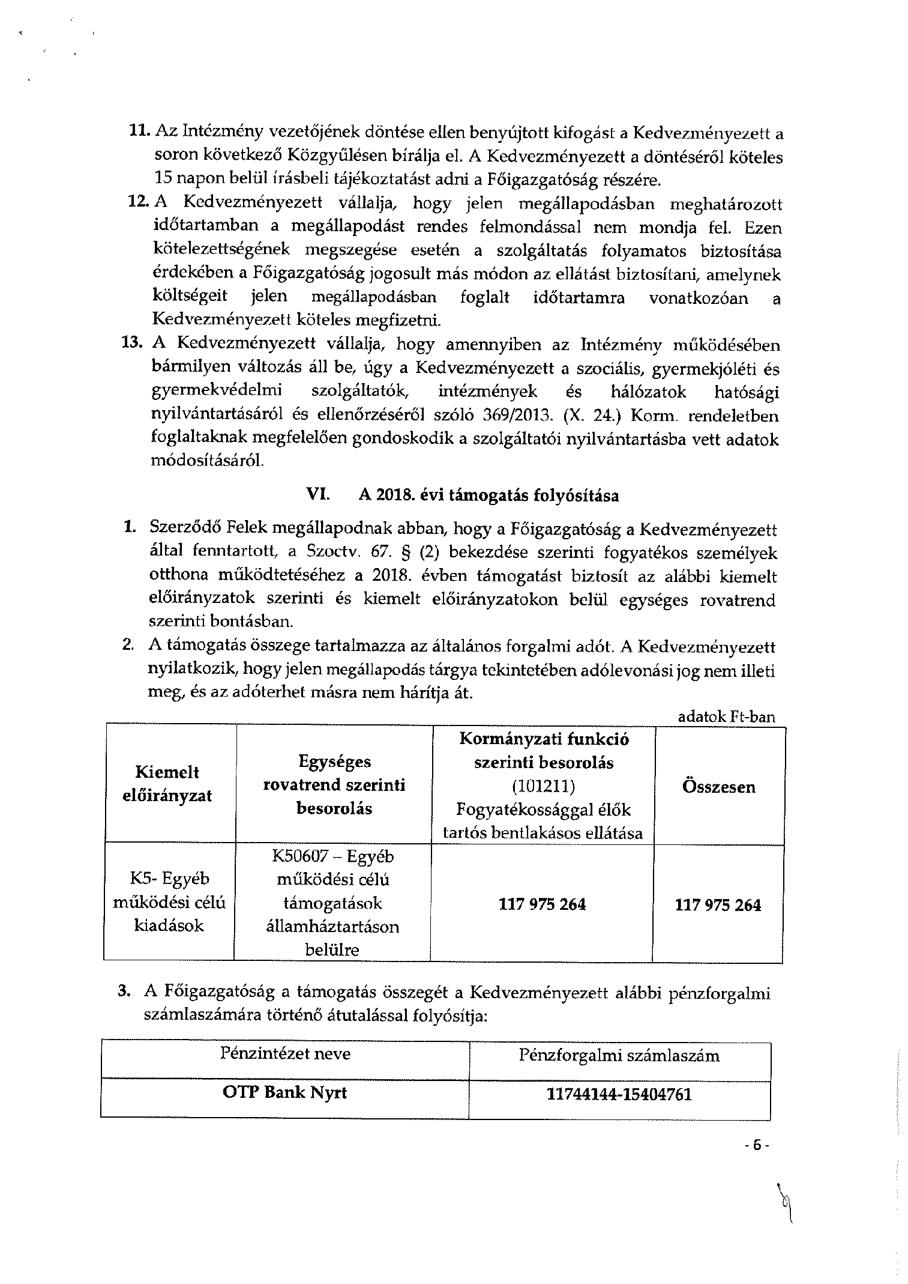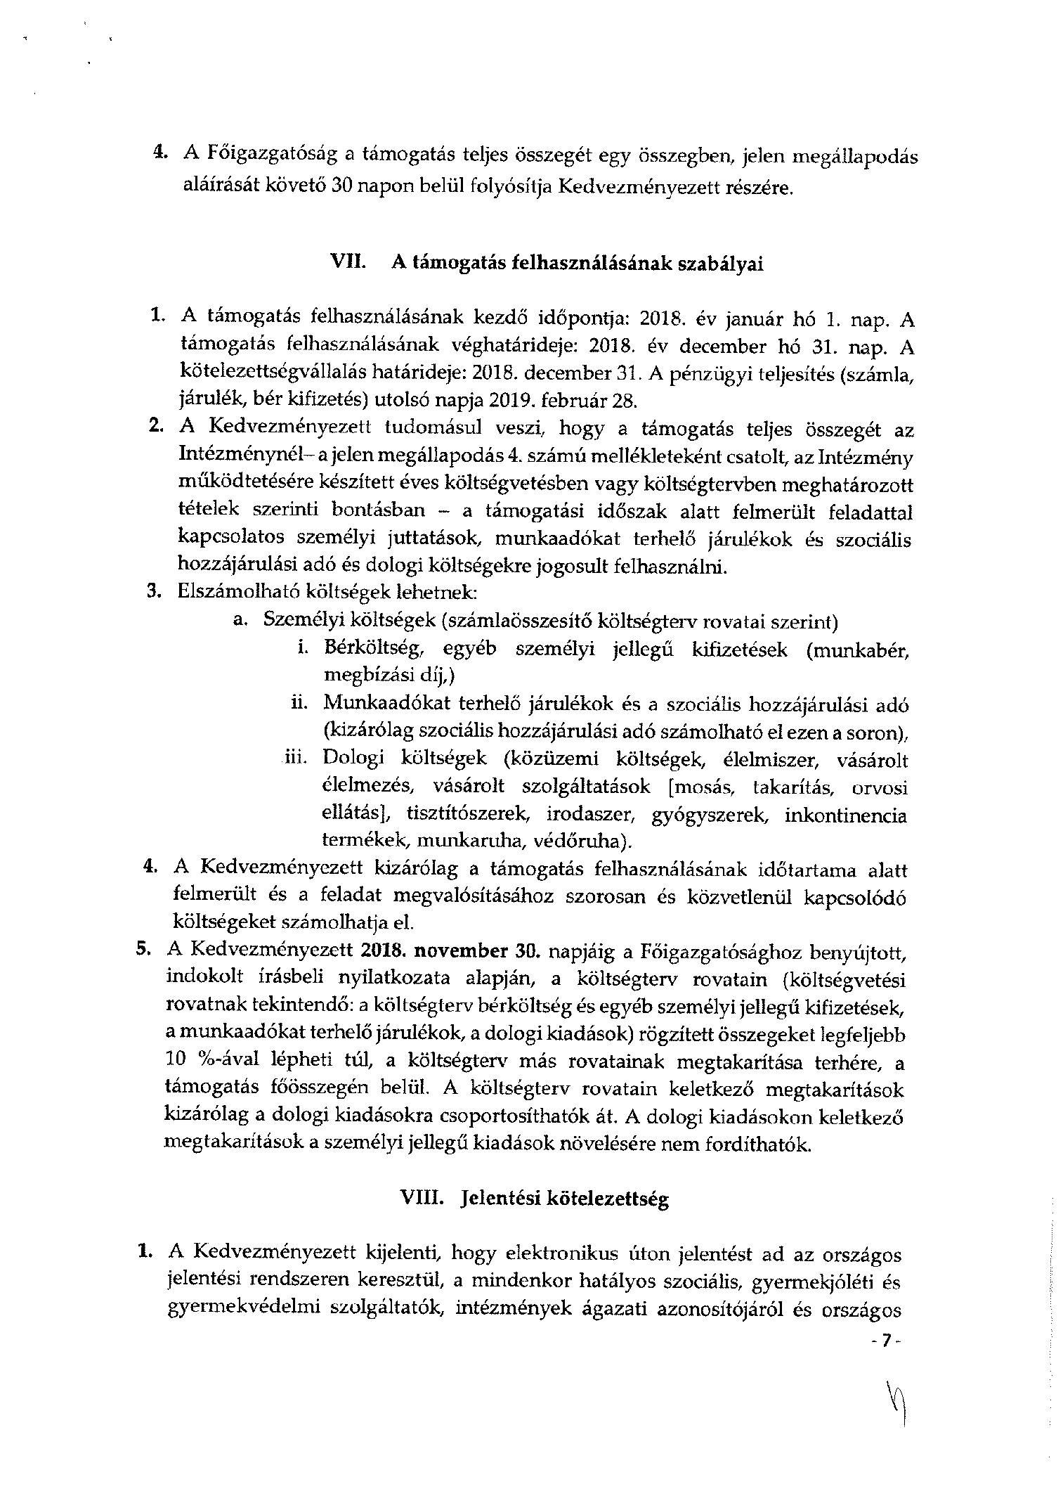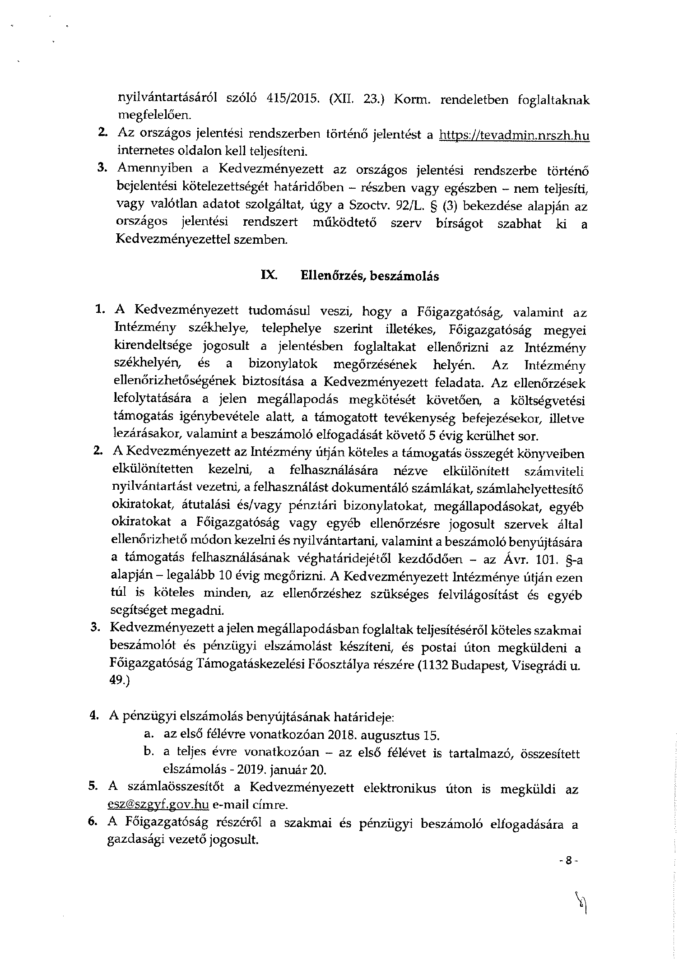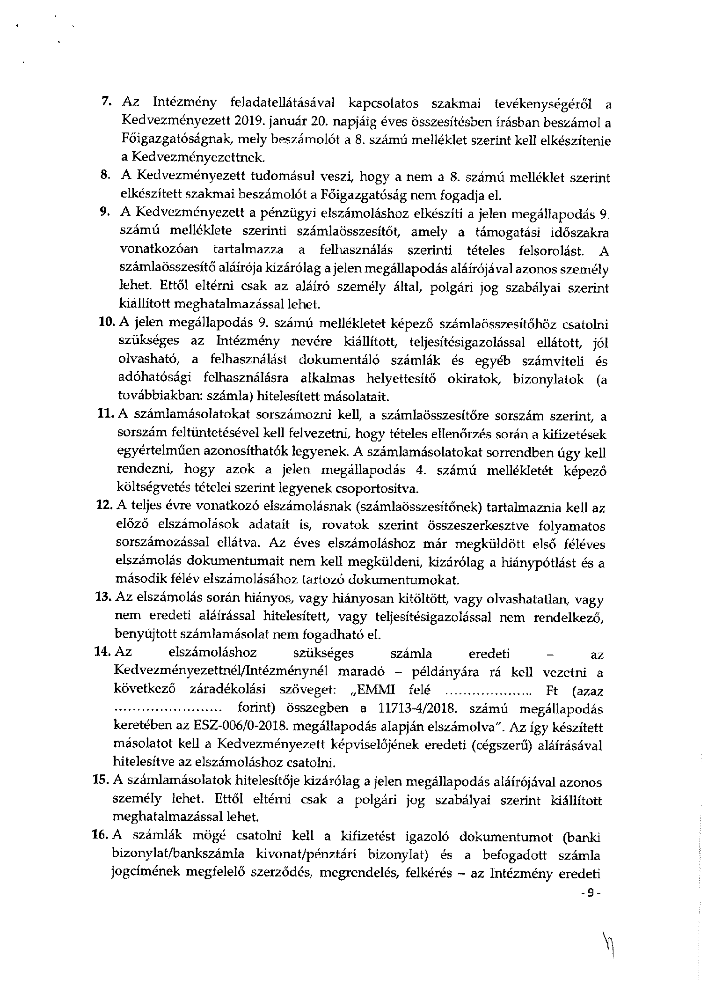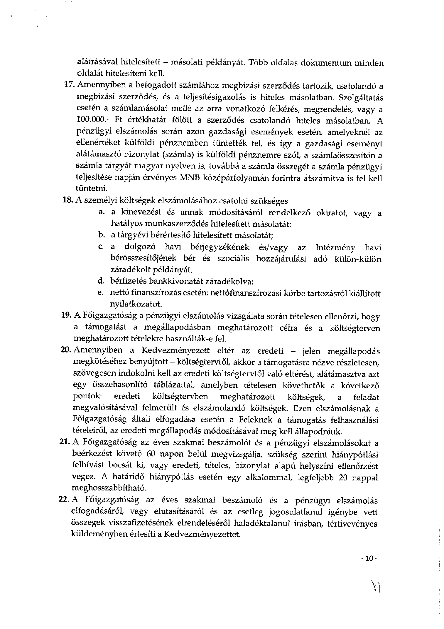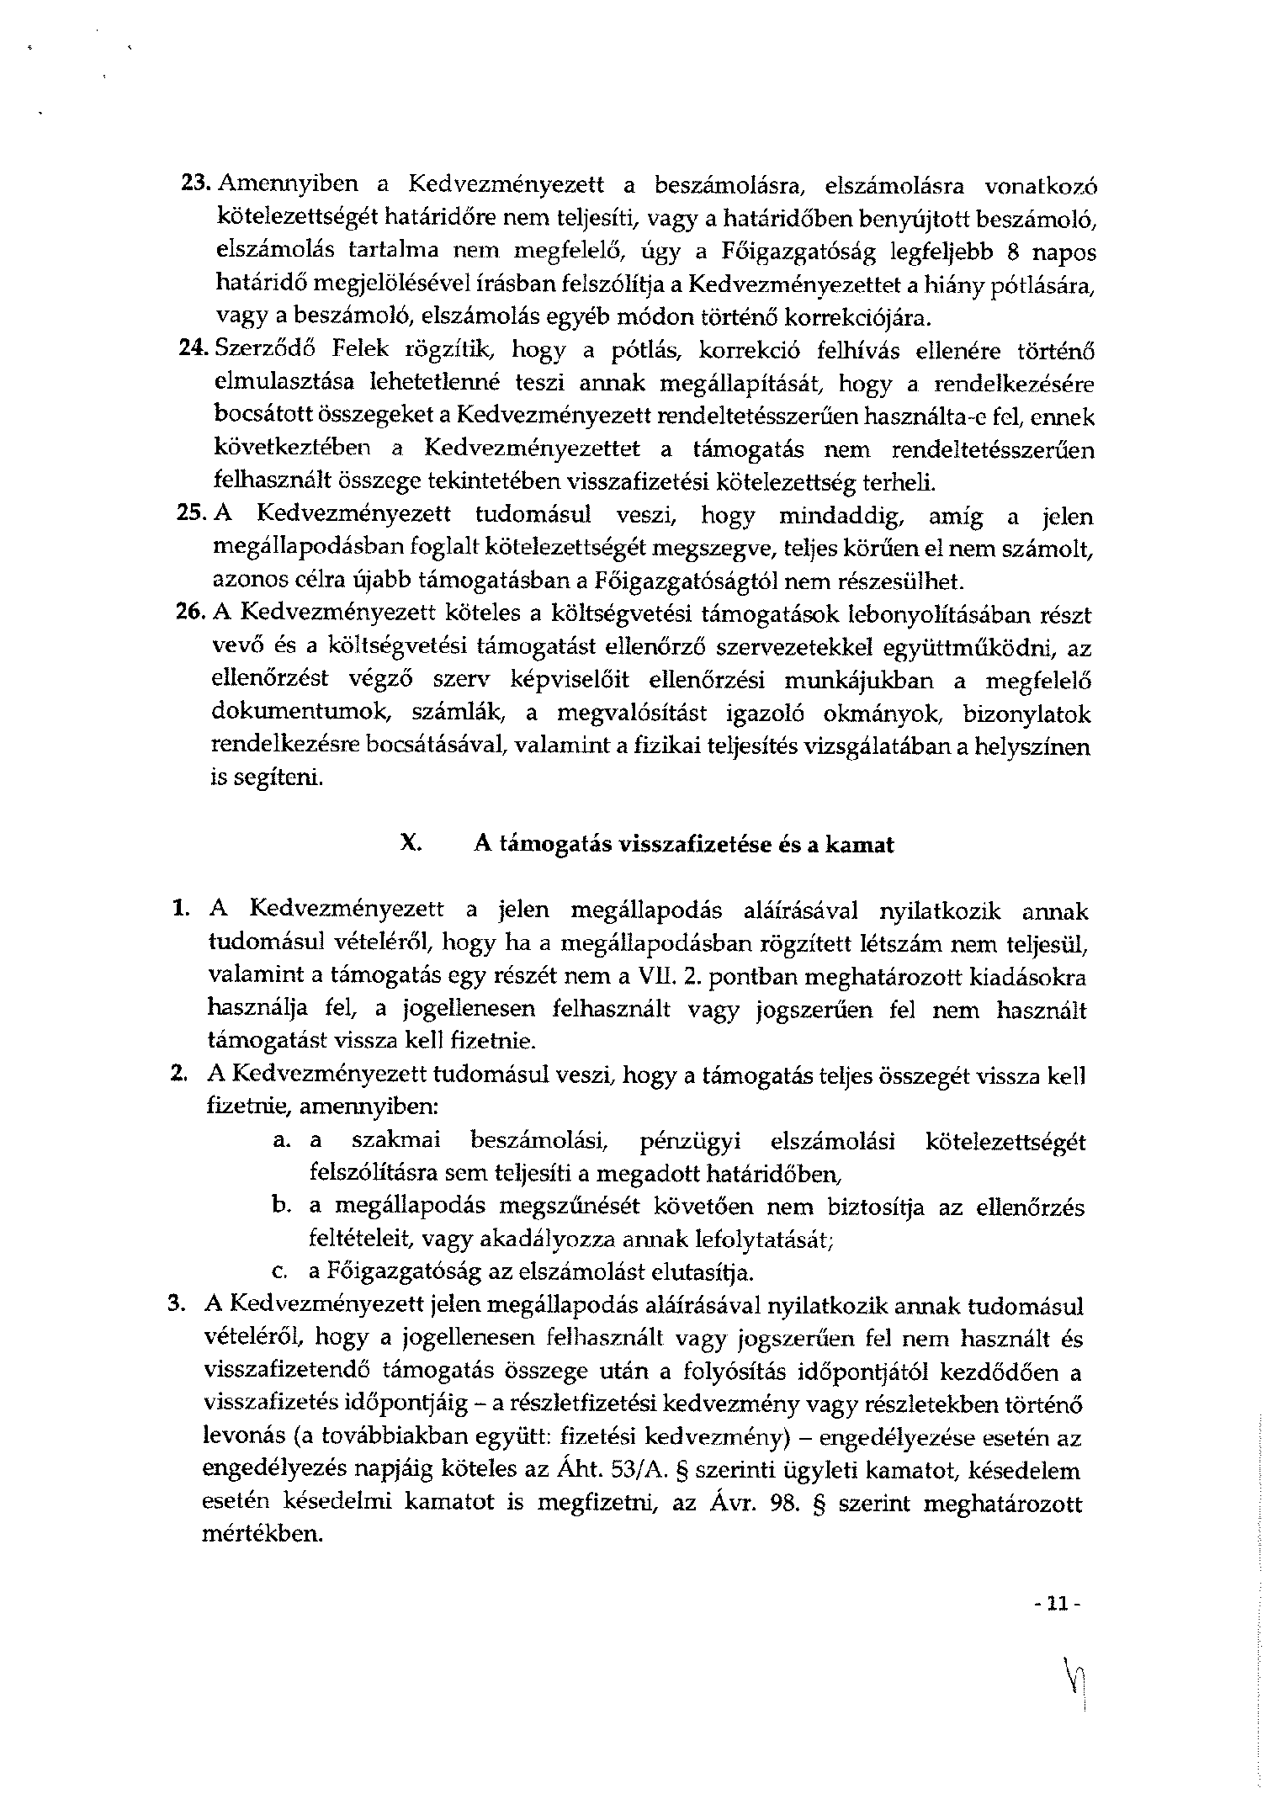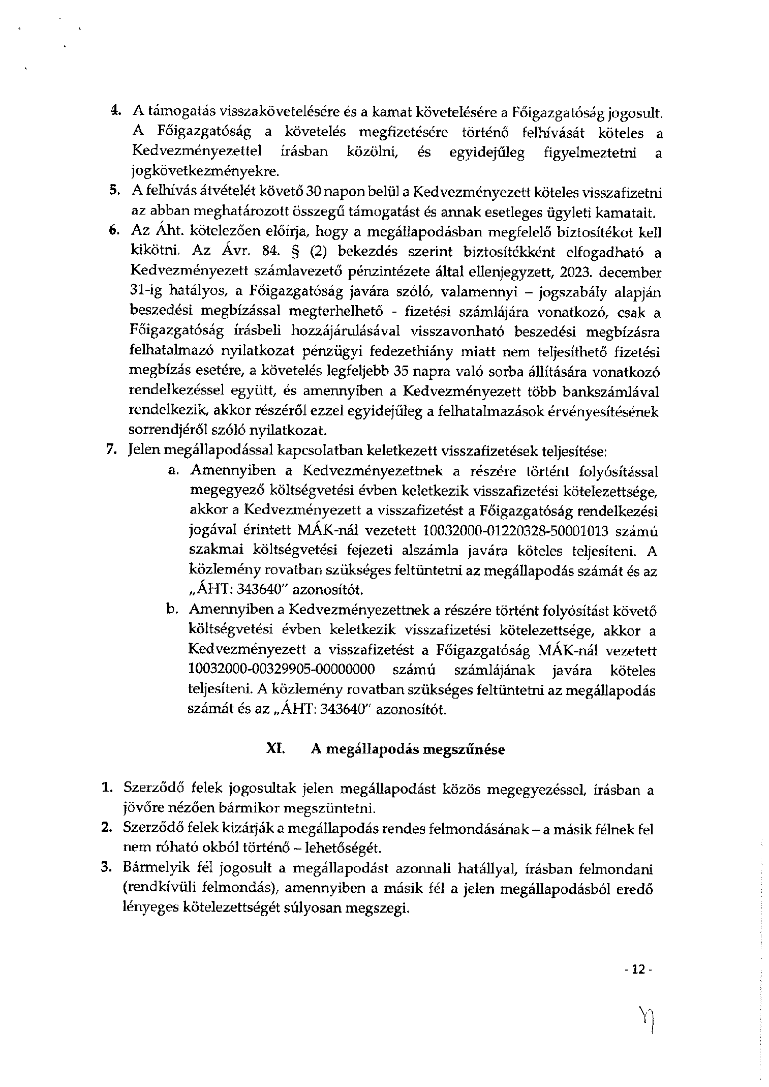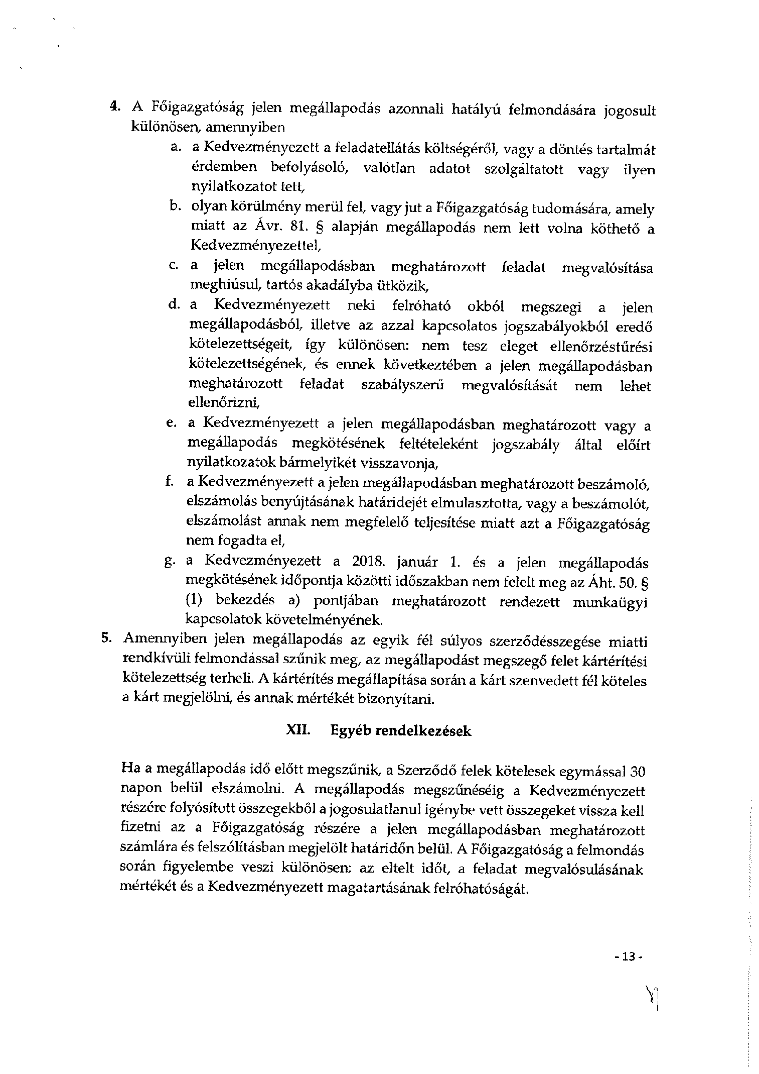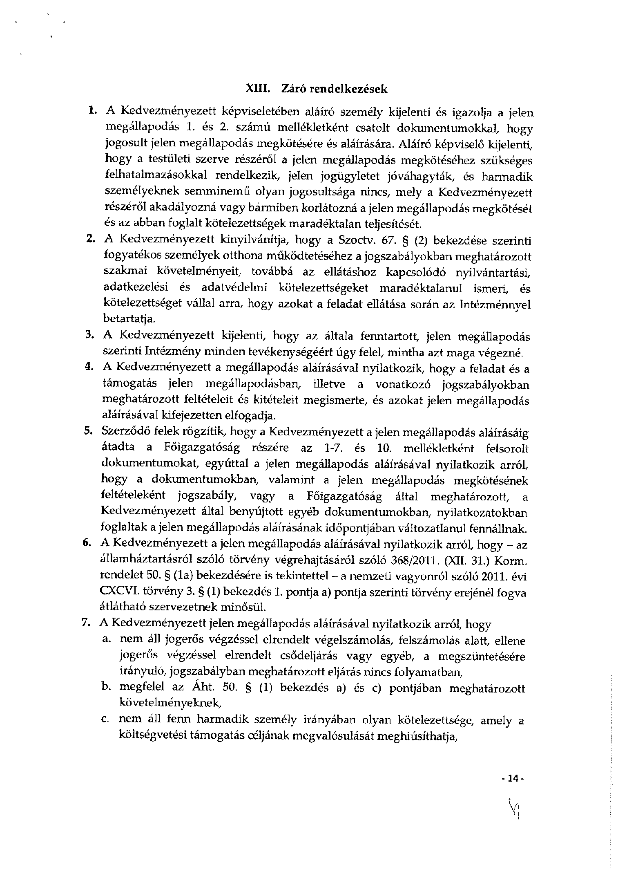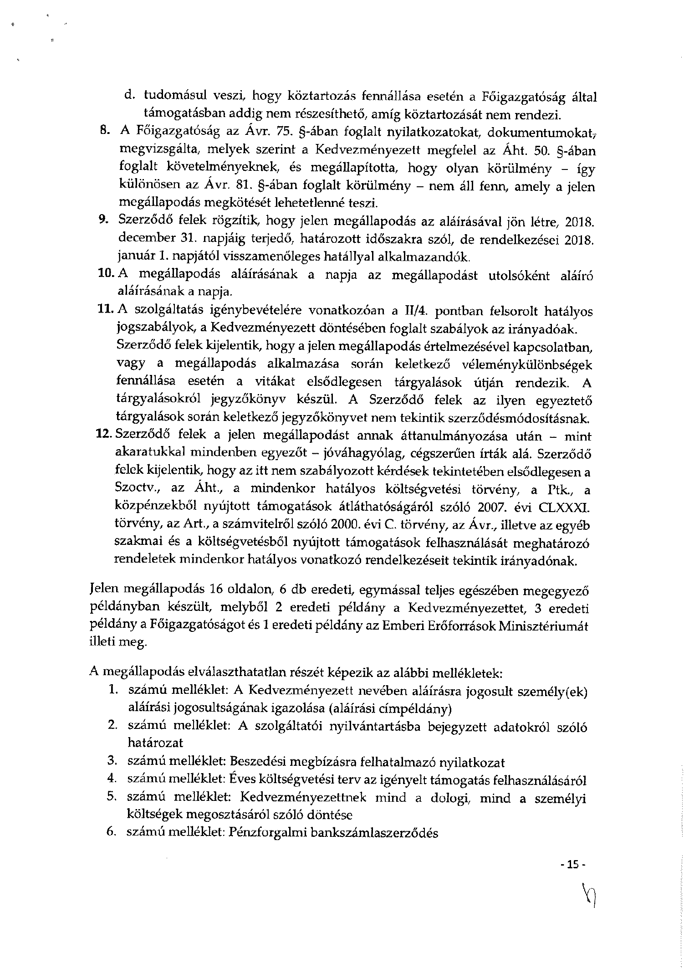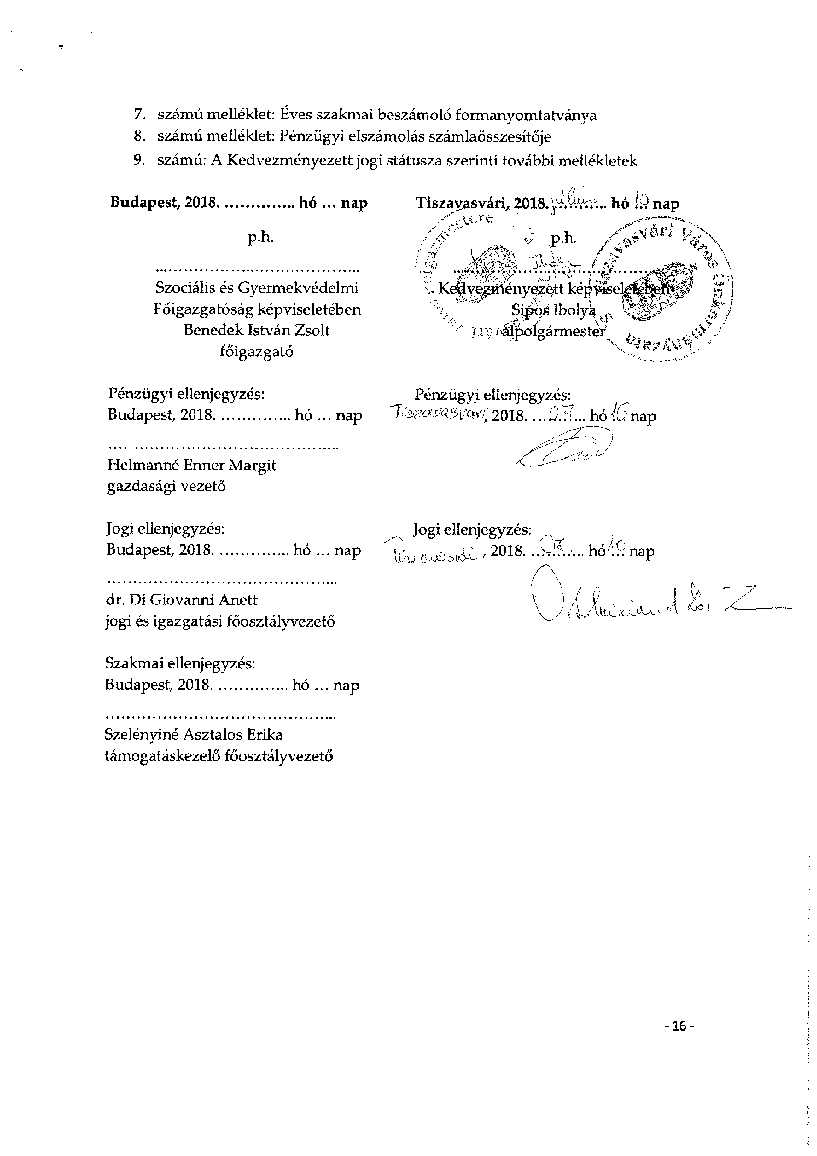
- melléklet „A fogyatékos személyek otthonára vonatkozó 2018. évi támogatási szerződés utólagos jóváhagyásáról” szóló 209 /2018. (VII.26.) Kt. sz. határozathoz

